UNIVERSIDADE FEDERAL DE MIINAS GERAIS

Relatório de Gestão 2020
Diretoria de Governança Informacional

Belo Horizonte, 2020.

Transparência e controle social

Atuar como mediador entre os públicos interno e externo e as diversas instâncias da UFMG, seja em demandas relativas a dúvidas e direitos, seja no acesso a informações é o papel da Diretoria de Governança Informacional. Composta pela Ouvidoria-Geral da UFMG e pelo Serviço de Informação ao Cidadão (SIC), a DGI é um instrumento de transparência e controle social e tem como meta subsidiar a defesa dos interesses públicos em matéria de educação, cultura, ciência & tecnologia e a promoção da transparência na interface Universidade-sociedade.

Ouvidoria

Do acolhimento das demandas à sua conclusão, a Ouvidoria avalia, encaminha e monitora manifestações recebidas das comunidades interna e externa à UFMG. Além das respostas individuais, o conjunto de manifestações aponta caminhos de atuação para atender a demandas importantes aos diversos grupos que compõem e dialogam com a UFMG, sejam estudantes, servidores TAE, professores e cidadãos sem vínculo direto com a Universidade, favorecendo a efetivação de mudanças.

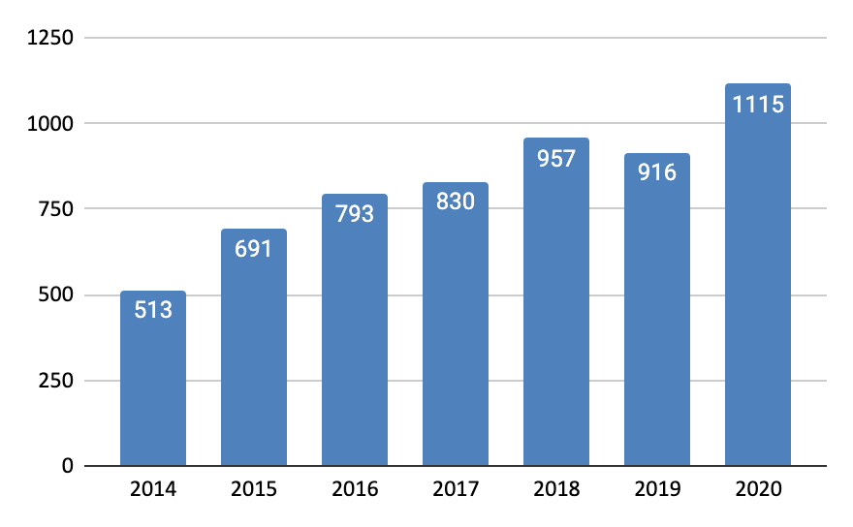
GRÁFICO 1: quantidade de manifestações por ano, de 2014 a 2020

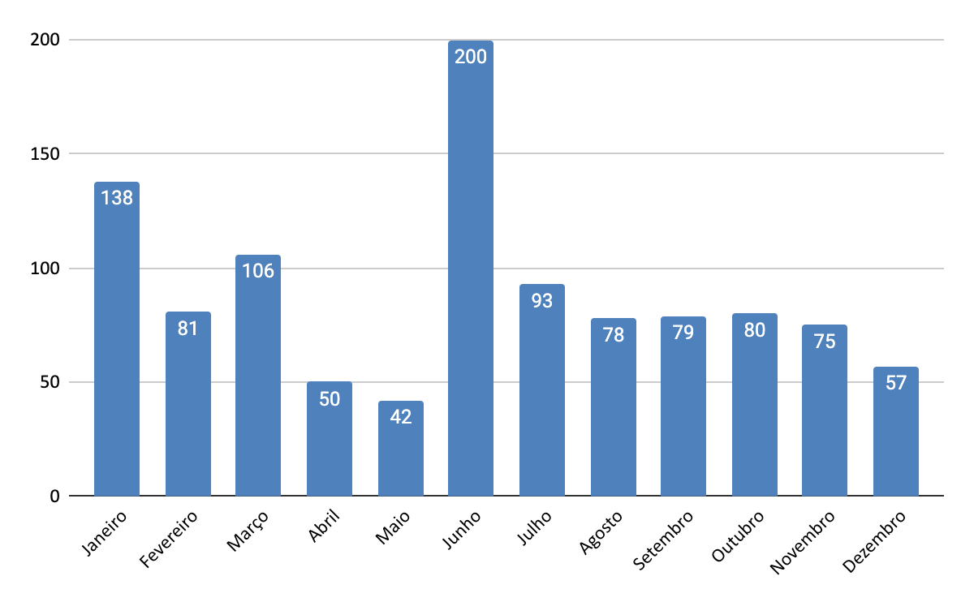
GRÁFICO 2: quantidade de manifestações por mês em 2020

Durante o ano de 2020, em que vivemos os desafios advindos da Pandemia do Novo Coronavírus, as demandas à Ouvidoria voltaram a subir em relação aos anos anteriores, registrando um número recorde de manifestações. Também cresceu significativamente a satisfação dos usuários da Ouvidoria em relação à resposta obtida. Em 2019, o percentual de pessoas satisfeitas ou muito satisfeitas era de 49%; em 2020, esse número subiu para 65,1%. Tal satisfação reflete o índice de resolução, que, somando as respostas "sim" e "parcialmente", chega ao patamar de 78% em 2020, frente a 69% em 2019.

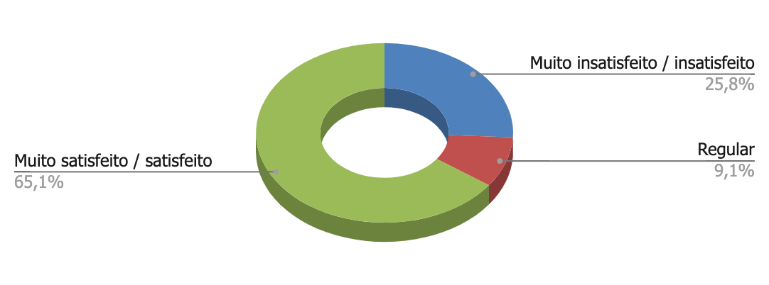
GRÁFICO 3: satisfação dos usuários da Ouvidoria com a resposta obtida em 2020

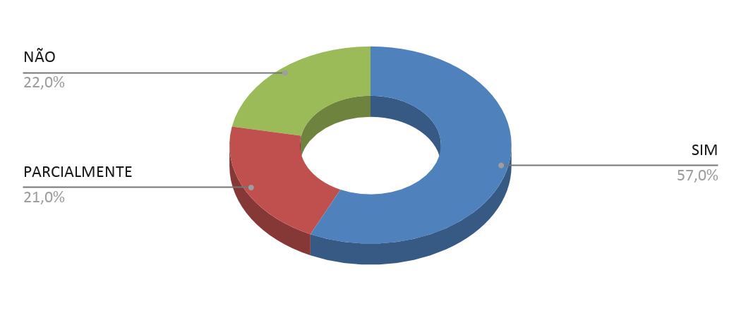
GRÁFICO 4: índice de percepção de resolução das demandas em 2020

Outro dado relevante é a queda no tempo de resposta às demandas, que vem se dando ano a ano. Enquanto em 2018 esse período era, em média, de 36,5 dias, em 2020, mesmo com o trabalho remoto, foi de apenas 13,27 dias, o que reflete o comprometimento de todo o corpo de servidores da Universidade com o atendimento às demandas.

Serviço de Informação ao Cidadão
Implantado na UFMG em março de 2012, o Serviço de Informação ao Cidadão (SIC) é o órgão responsável por receber, encaminhar e acompanhar pedidos referentes à Lei de Acesso à Informação (LAI). Em 2020, o SIC teve uma pequena queda em sua demanda, totalizando 321 pedidos de acesso à informação.

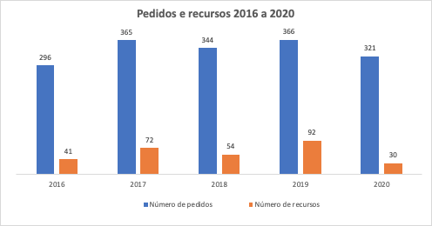
GRÁFICO 5: quantidade de pedidos de informação e de recursos atendidos por ano, de 2016 a 2020

É importante ressaltar que a pequena queda no total de pedidos foi acompanhada por uma grande queda na quantidade de recursos: em 2020, o total de recursos foi de menos de 30% do número de 2019, o que representa a percepção crescente de adequação das respostas aos pedidos feitos ao SIC. Em 2016 a UFMG recebeu 41 recursos relacionados à respostas enviadas naquele ano (13,85% do total), em 2017 foram 72 recursos (19,7% do total), em 2018 foram 54 recursos (15,69% do total), em 2019 foram 92 recursos (25% do total) e em 2020 foram 30 recursos (9,3% do total de pedidos), o menor patamar até então.

O percentual de pedidos de acesso a informação plenamente concedidos também vem crescendo ano a ano, fruto de um esforço de sensibilização da comunidade universitária por parte da administração central. Em 2020, atingimos uma estabilidade em relação ao ano anterior, com 84,5% dos pedidos totalmente concedidos - e apenas 1,89% negados.

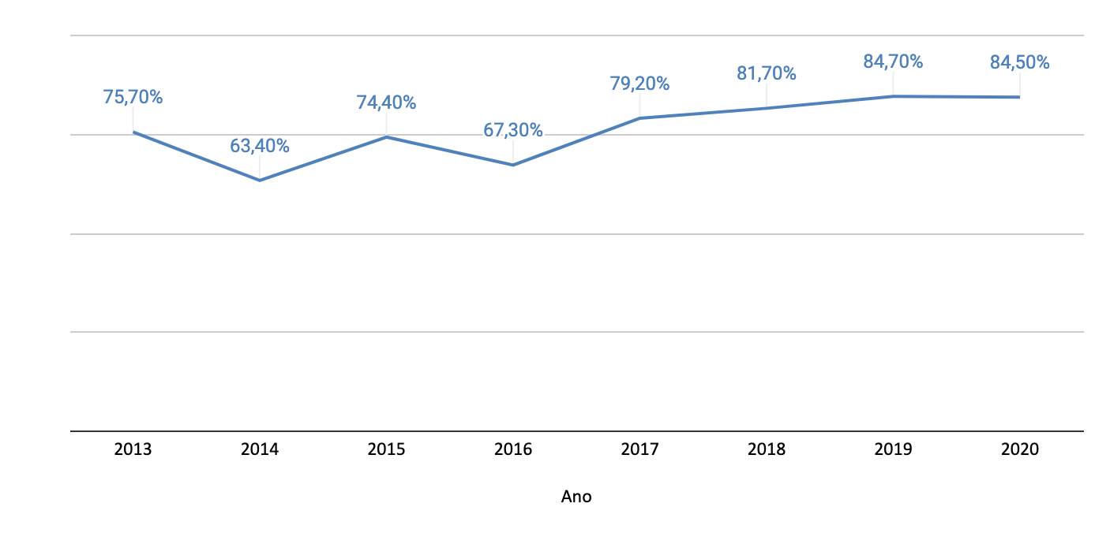
GRÁFICO 6: percentual de pedidos acesso à informação concedidos

Plano de Dados Abertos
Houve ainda um grande investimento de esforço em transparência ativa em 2020 com a publicação do Plano de Dados Abertos (PDA) em https://ufmg.br/acesso-a-informacao/dados-abertos-ai . O PDA guia os esforços de transparência ativa da Universidade, facilitando ainda mais o acesso dos cidadãos às informações previstas pela Lei de Acesso à Informação.

